Логопедическая непосредственная образовательная деятельность

по теме «Фрукты, овощи, ягоды»

с детьми старшей группы с ОНР
Цель: формирование социального опыта детей средствами игровой деятельности на материале лексических тем «Овощи», «Фрукты», «Ягоды».

Коррекционно-образовательные задачи:
- Развитие, уточнение и расширение словаря по темам;
- Закрепление представления об овощах, фруктах и ягодах;
- Совершенствование грамматического строя речи (согласование существительных с прилагательными в роде, числе и падеже; составление предложений с предлогами НАД, ПОД, С, ОКОЛО; образование относительных прилагательных).

Коррекционно-развивающие задачи:
- Развитие связной, диалогической речи, умения составлять рассказы-описания;
- Формирование мотивации и потребности в общении;
- Формирование представлений о правилах общения;
- Формирование коммуникативных умений;
- Развитие глубокого вдоха, правильного физиологического дыхания;
- Развитие артикуляционной и мелкой моторики;
- Развитие мышления, внимания, памяти.

Коррекционно-воспитательные задачи:
- Воспитание навыков сотрудничества, самостоятельности, активности, эмпатии;
- Воспитание бережного отношения к природе;
- Воспитание умения дружно работать в коллективе сверстников.

Интеграция образовательных областей:
- «Социально-коммуникативное развитие»;
- «Познавательное развитие»;
- «Речевое развитие»;
- «Физическое развитие».

Оборудование:
- мягкая игрушка- заяц;
- муляжи апельсина, ананаса, винограда, яблока, банана, груши, огурца, помидора, моркови, кукурузы, баклажана, перца, кабачка;
- рецепт от врача;
- конверты с разрезными картинками ягод;
- мнемотаблицы для составления рассказа- описания;
- стол для продавца;
- прилавок для продуктов;
- касса;
- одежда для: продавца, врача;
Продолжительность: 25 минут.

Ход непосредственной образовательной деятельности

1. Организационный момент (создание эмоционального настроя на работу).
Логопед: Здравствуйте, мои друзья!
Этой встрече рада я.
До чего же, малыши,
Вы нарядны, хороши!
Посмотрю на ваши лица,
С кем хочу я подружиться.
- Здравствуйте, ребята!

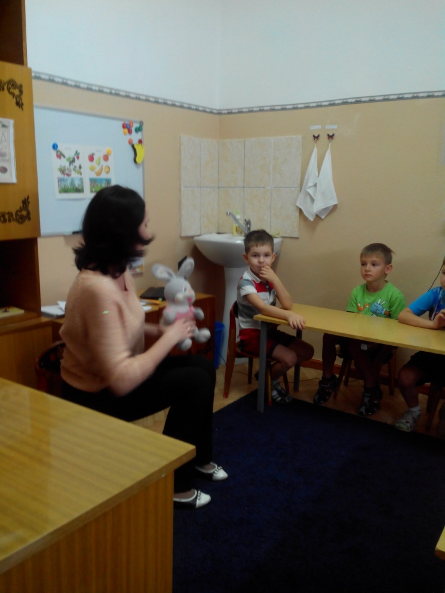
2. Игра «В гости к Зайчонку» (формирование мотивации и потребности в общении, развитие диалогической речи)
Логопед. Сегодня у нас необычное занятие! Мы отправляемся в гости к Зайчику, вот его домик стоит на полянке.
- Ребята, а как нужно вести себя в гостях?
- Давайте, позвоним в колокольчик.
(Зайчик открывает дверь. Его шея обмотана шарфиком. Дети здороваются с зайчиком.)
- Ребята, мне кажется Зайчик сегодня грустный. Как вы думаете, что могло случиться? (Зайчик заболел.)
- Можем ли мы помочь Зайчику? Что мы должны сделать? (Вызвать врача.)
- Правильно нужно вызвать врача. А где работает врач?
В этом домике врачи.
Ждут людей, чтоб их лечить.
Всем они помочь готовы -
Отпускают лишь здоровых. (больница)
- Правильно, больница. А кто хочет сходить в больницу и позвать врача?
(Дети договариваются кто пойдет в больницу за врачом.)
- Входя в кабинет не забудь поздороваться и объяснить, что болит у Зайчонка.
- А кто будет врачом?
(Дети договариваются кто будет врачом.)
- Ты врачом сегодня будешь,
Станешь ты лечить людей!
Будешь ездить ты повсюду
И спасать больных детей!
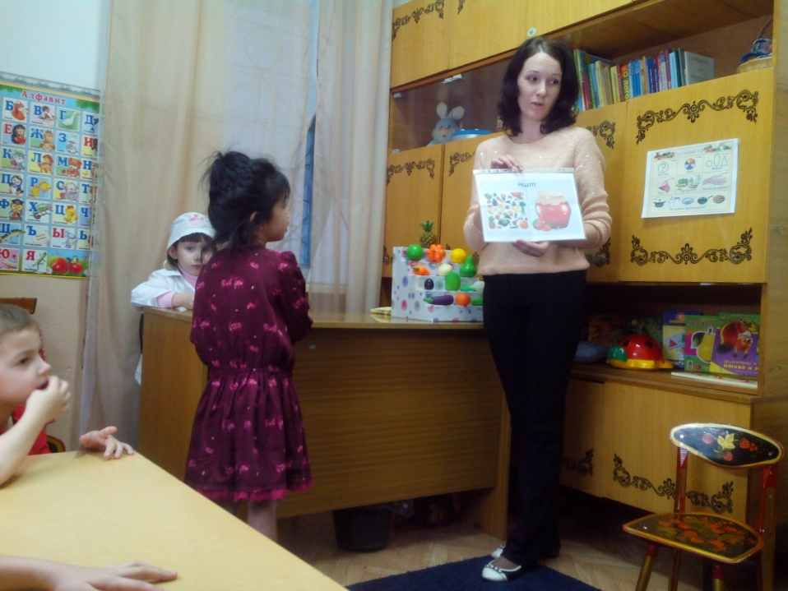
- Врач внимательно слушает пациента, назначает ему лечение и выписывает рецепт.
(Разыгрывается сценка между врачом и пациентом. Врач выдает рецепт для Зайчика.)
- Ребята, что прописал врач Зайчонку? (фрукты, овощи, лекарства, ягодное варенье).
3. Артикуляционая гимнастика (развитие артикуляционной моторики).
- Сейчас мы вспомним овощи и фрукты и сделаем зарядку для ротика.
- Овощи “толстячки” и “худышки”. Я назову овощ, а ты покажи его щечками. Если он “толстячек” – надуй щечки, если “худышка” – втяни щечки в себя: (тыква, стручок гороха, кочан капусты, помидор, морковь, зеленый лук, свекла, огурчик, картошка).
- “Банан” – губы сомкнуть, улыбнуться, приподняв уголки губ вверх.
- “Круглая виноградинка” – вытянуть губы вперед узкой трубочкой.
- Чередование упражнений “банан” и “круглая виноградинка”. (10-12 раз)
- Спрячем “сливу” за щеку. “Уколоть” попеременно то правую, то левую щечку язычком (10 раз).
- “Щечки – яблочки”: попеременно надувать то правую, то левую щечку (10 раз).
- “Чашечка”, в которую можно складывать сливы и яблоки. Рот широко открыт, язык выдвинуть вперед, все края загнуть. Удерживать под счет 1-7.
- “Морковка”. Рот широко открыт. Тонкий напряженный язык тянется вперед.
- “Лопатка”, которой мы будем выкапывать овощи. Рот широко открыт, на нижней губе лежит спокойный, расслабленный язык. Под счет 1-7.
- Чередование упражнений “Морковка”-“Лопатка” 5-7 раз.
4. Игра «В магазине» (развитие, уточнение и расширение словаря по темам; закрепление представления об овощах, фруктах и ягодах; согласование существительных с прилагательными в роде, числе и падеже; составление предложений с предлогами НАД, ПОД, С, ОКОЛО).
Логопед: Ребята, где можно взять фрукты и овощи? (в магазине)
- Правильно, в магазине. А кто будет продавцом?
(Дети договариваются кто будет продавцом.)
Ты сегодня продавщица
В магазине для детей.
У тебя полно товаров
Заходите поскорей.
- А мы будем покупателями. Каждому из вас нужно будет придти в магазин и описать фрукт или овощ по схеме. Продавец должен понять, что вы хотите купить и продать вам этот товар. Скажите где лежит этот продукт.
- Не забывайте, что надо вежливо обращаться друг к другу, говорить, что бы вы хотели купить.
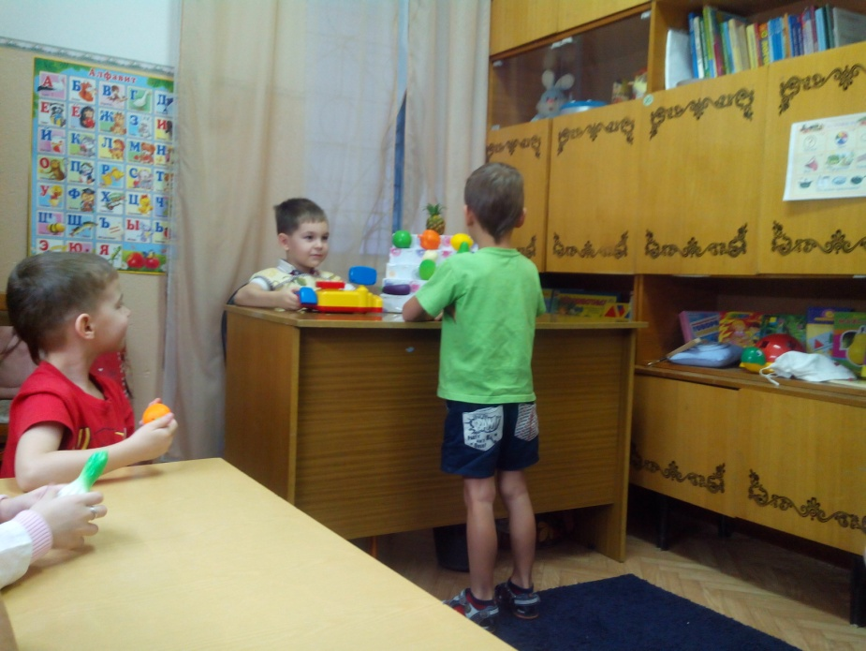
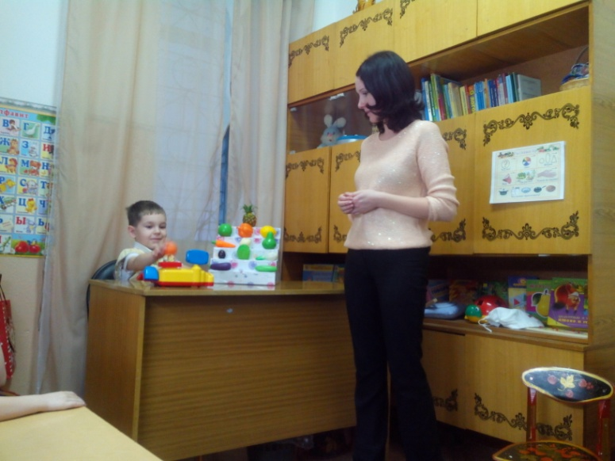

(Дети приходят в магазин и по схеме составляют рассказ-описание про фрукт или овощ.)
5. Упражнение «Душистый апельсин» (развитие глубокого вдоха, правильного физиологического дыхания).
Попросить детей понюхать апельсин и сказать на выдохе:
- Ах!
- Ах! Какой апельсин!
- Ах! Какой душистый апельсин!
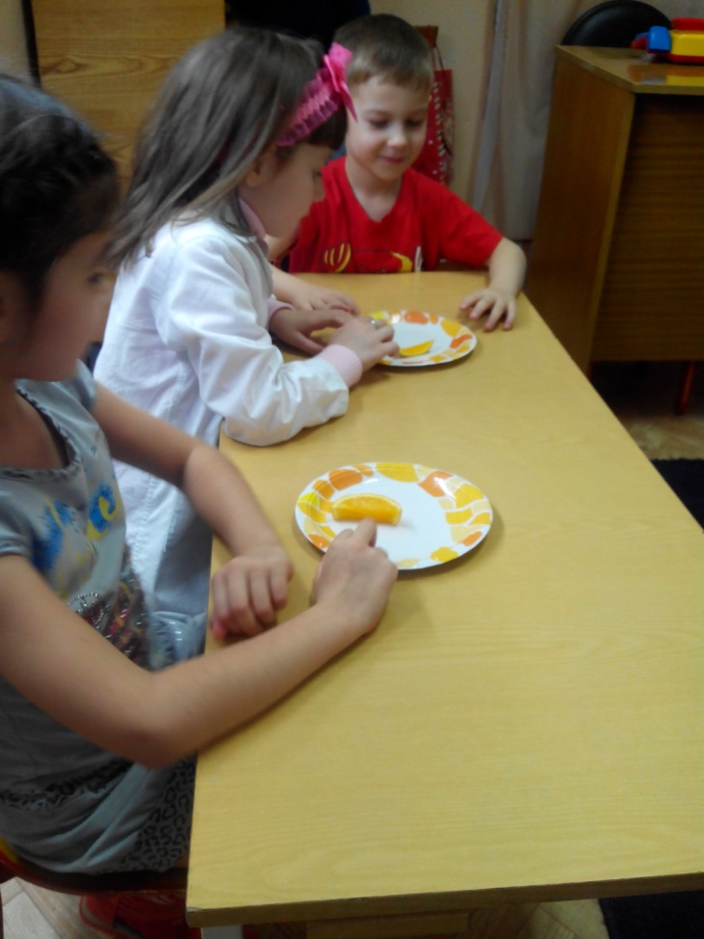
6. Пальчиковая гимнастика (развитие мелкой моторики).
Логопед: Ребята, расскажем зайчику стихотворение про апельсин.
“Мы делили апельсин”
Мы делили апельсин  Много нас, а он один  Эта долька для ежа  Эта долька для чижа  Эта долька для утят  Эта долька для котят  Эта долька для бобра,  А для волка – кожура.  Он сердит на нас, беда!  Разбегайся кто куда. | Два кулачка прижать друг к другу /  Разжать кулачки и снова прижать друг к другу  Переплести пальцы рук, поднять пальчики вверх (это иголки)  Большими пальцами зацепиться, как крючками,  Остальные расправить, как крылья, “помахать”  Пальчики в щепотке вытянуть вперед  Рука в кулачке, указательный палец и мизинец  Поднять вверх и чуть загнуть (это “ушки”)  Пальцы в кулачек  Две ладошки сложить вместе, большие пальцы вверх, указательные пальцы загнуть внутрь ладошки  Ладошки прижать к щечкам, покачать головой  Пальчики “разбегаются” по столу
Логопед: Молодцы, зайчик благодарит вас!
7. Динамическая пауза (развитие общей моторики).
Логопед: Ребята, где растут овощи? А где фрукты? Если я назову овощ, вы присядете, если фрукт - встаёте на носочки, поднимаете вверх ручки.
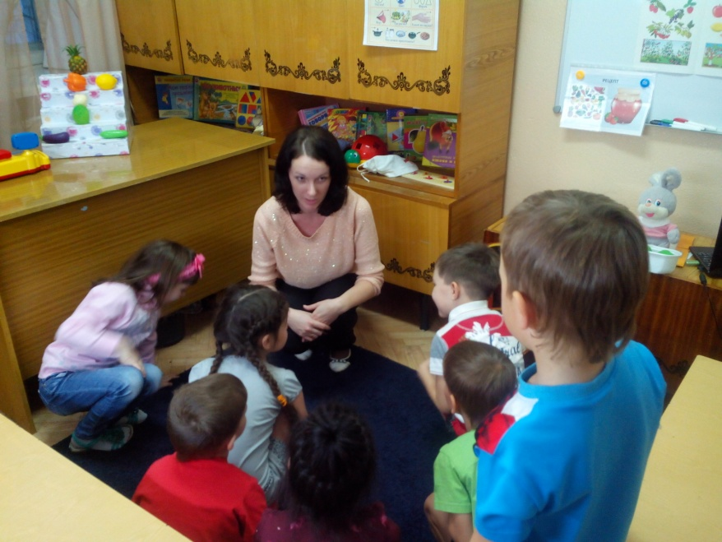

8. Гимнастика для глаз (развитие зрительной координации).
Логопед: Слушаем стихотворение и выполняем действие в соответствии с текстом.
«Овощи»
Зайчик ходит выбирает,
Что сначала съесть не знает.
Наверху созрела слива,
А внизу растет крапива,
Слева – свекла, справа – брюква,
Слева – тыква, справа – клюква,
Снизу – свежая трава,
Сверху – сочная ботва.
Выбрать ничего не смог
И без сил на землю слег.
9. В гости в Мишке (закрепление представления об ягодах; образование относительных прилагательных)
Логопед: Где же нам раздобыть варенье? Кто в лесу больше всех любит кушать сладкие ягоды? (медведь).
- Мы отправимся в гости к медведю и попросим у него вкусное варенье для Зайки!
(Дети отправляются в лес с медведем под музыку Железновых «Машина»)
Логопед: Вот мы и приехали! Что нужно сделать, когда вы приходите в гости?
(Дети здороваются с Медведем.)
Медведь: Добро пожаловать мои маленькие друзья! Зачем вы прибыли в наш лес?
Дети: Зайчонок заболел, мы его лечим и хотим попросить у тебя ягодное варенье для него.
Медведь: Расскажите, какое варенье из каких ягод получается.
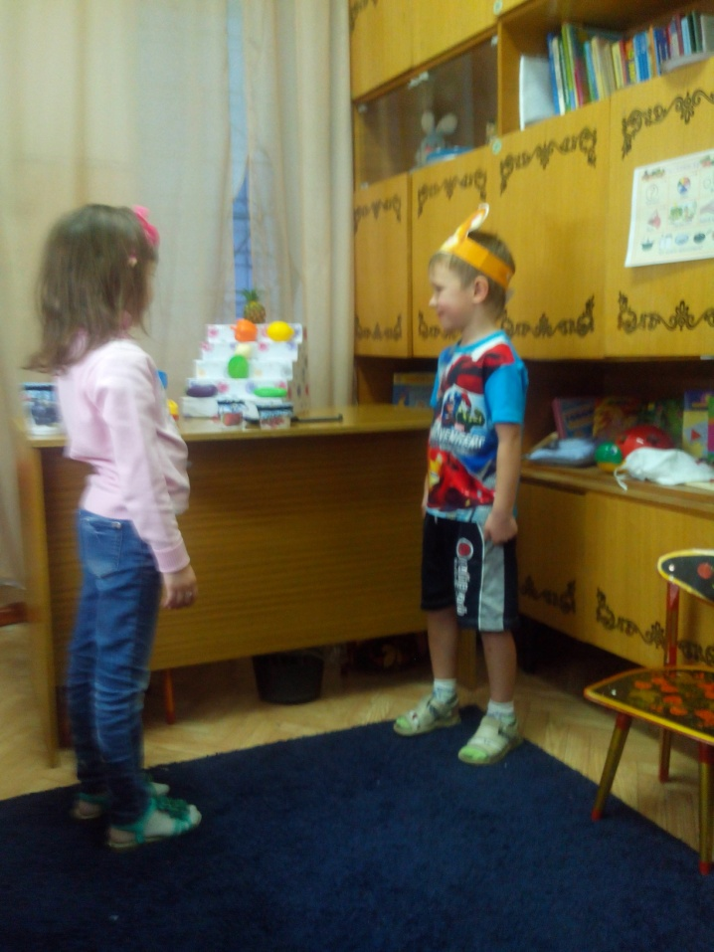
Из вишни – вишневое варенье.
Из малины — малиновое варенье.
Из черники — черничное варенье.
Из земляники — земляничное варенье.
Из клюквы — клюквенное варенье.
Из брусники — брусничное варенье.
Логопед: Медведь, спасибо тебе большое, за то что ты нам помог!!!
(Дети благодарят медведя.)
10. Итог занятия.
Логопед: Ребята, мы Зайчонка вылечили, пора и домой возвращаться. Скажем ему до-свидания, до новых встреч!
Логопед: Ребята, вспомните, чем мы занимались у Зайчика в гостях? Чем мы ему помогли?
- Что и почему вам понравилось на занятии?
- Зачем мы ездили в магазин?
- Для кого?
- Людей, каких профессий, мы изображали на занятии? (врач, продавец)
- Ну вот, мы и приехали в детский сад.

